Команда __________________________________________

Задание 1

Составьте как можно больше слов из словосочетания «Несплошной текст»

|  |
| --- |
|  |
|  |
|  |
|  |
|  |
|  |
|  |
|  |
|  |
|  |
|  |
|  |
|  |
|  |
|  |
|  |
|  |
|  |
|  |
|  |

Команда __________________________________________

Задание 2.

Пятиклассник Виктор любит читать книги о путешествиях. В одной из книг он прочитал о легендарной Земле Санникова. Мальчик заинтересовался экспедициями, которые изучали побережья Северного Ледовитого океана и острова в районе моря Лаптевых и ВосточноСибирского моря. В книгах он читал, что льдины, окружавшие острова, будто специально мешали нашему судну «Владимир Сухоцкий» пробиться к суше, словно давали понять, что попасть сюда дано не каждому. Виктор заинтересовался историей этой загадочной Земли.

Виктору удалось найти карту, на которой обозначено место в морских широтах, где могла быть расположена Земля Санникова. Карта помогла ему понять местоположение разных островов. Рассмотрите карту, какие утверждения соответствуют информации, представленной на карте? Отметьте все верные варианты ответа.

* Мыс Святой нос – это часть острова Новая Сибирь.
* Земля Санникова может быть расположена севернее острова Новая Сибирь.
* Земля Санникова может быть расположена ближе всего к острову Котельный.
* В море Лаптевых нет островов.
* Один из островов получил своё название от фамилии Ивана Ляхова.

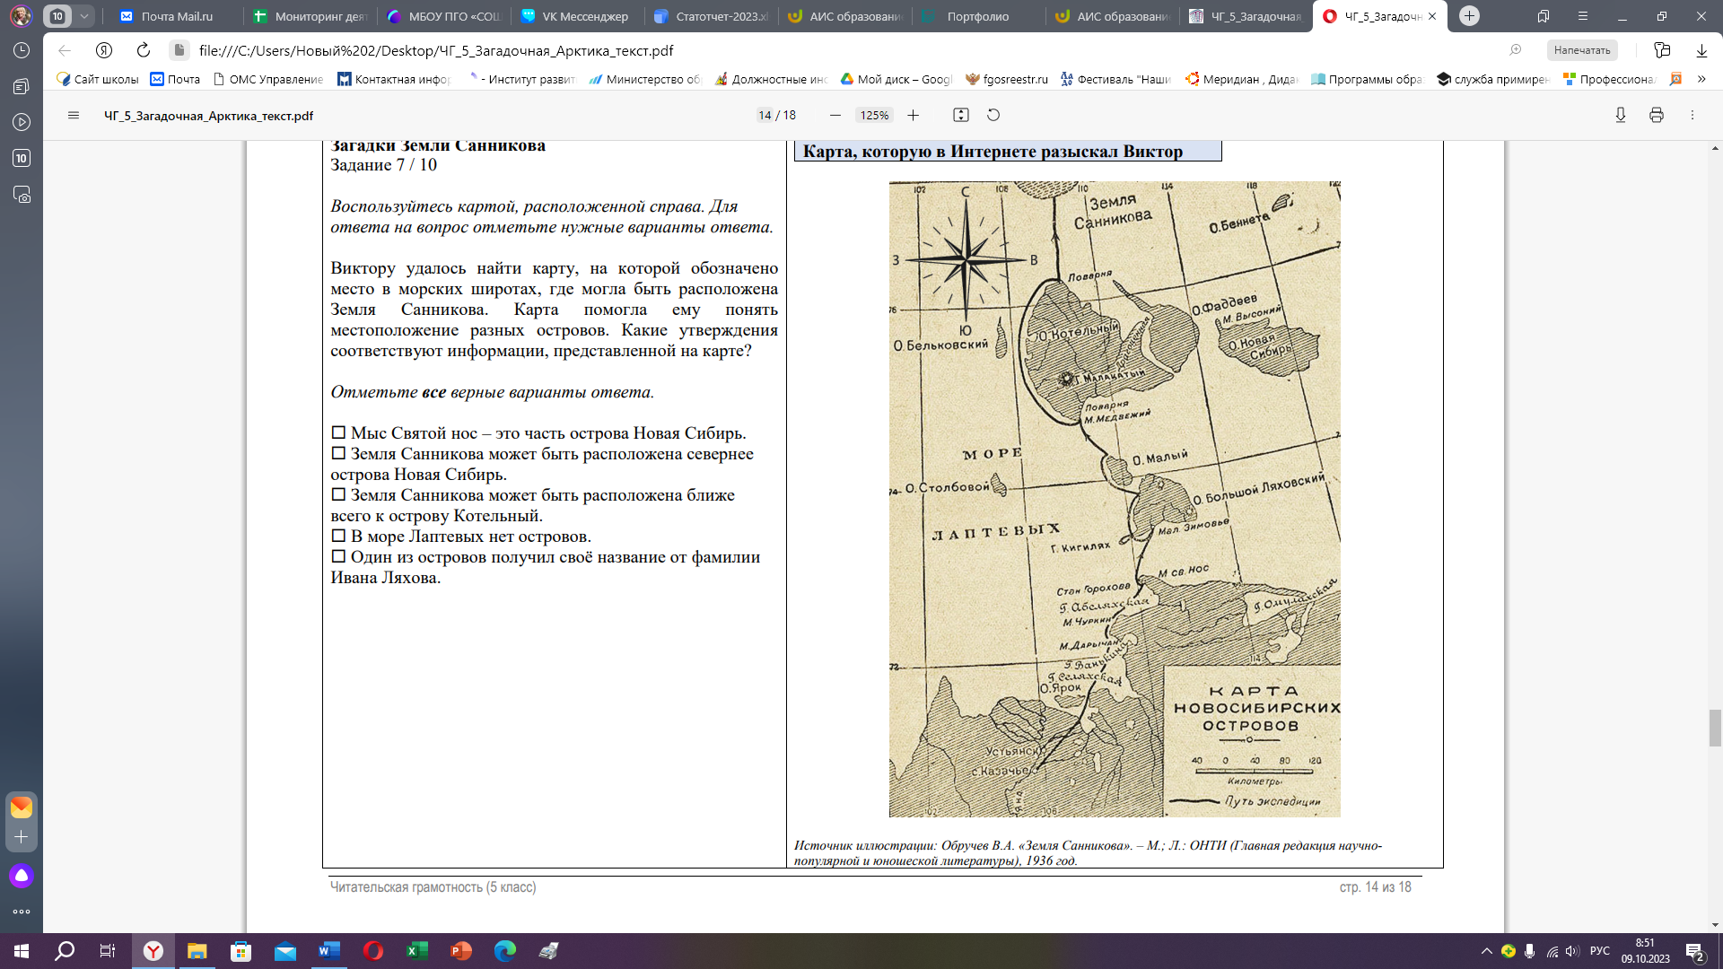

Команда __________________________________________

Задание 3.

Рассмотрите информацию «Шесть основных сортов мороженого».

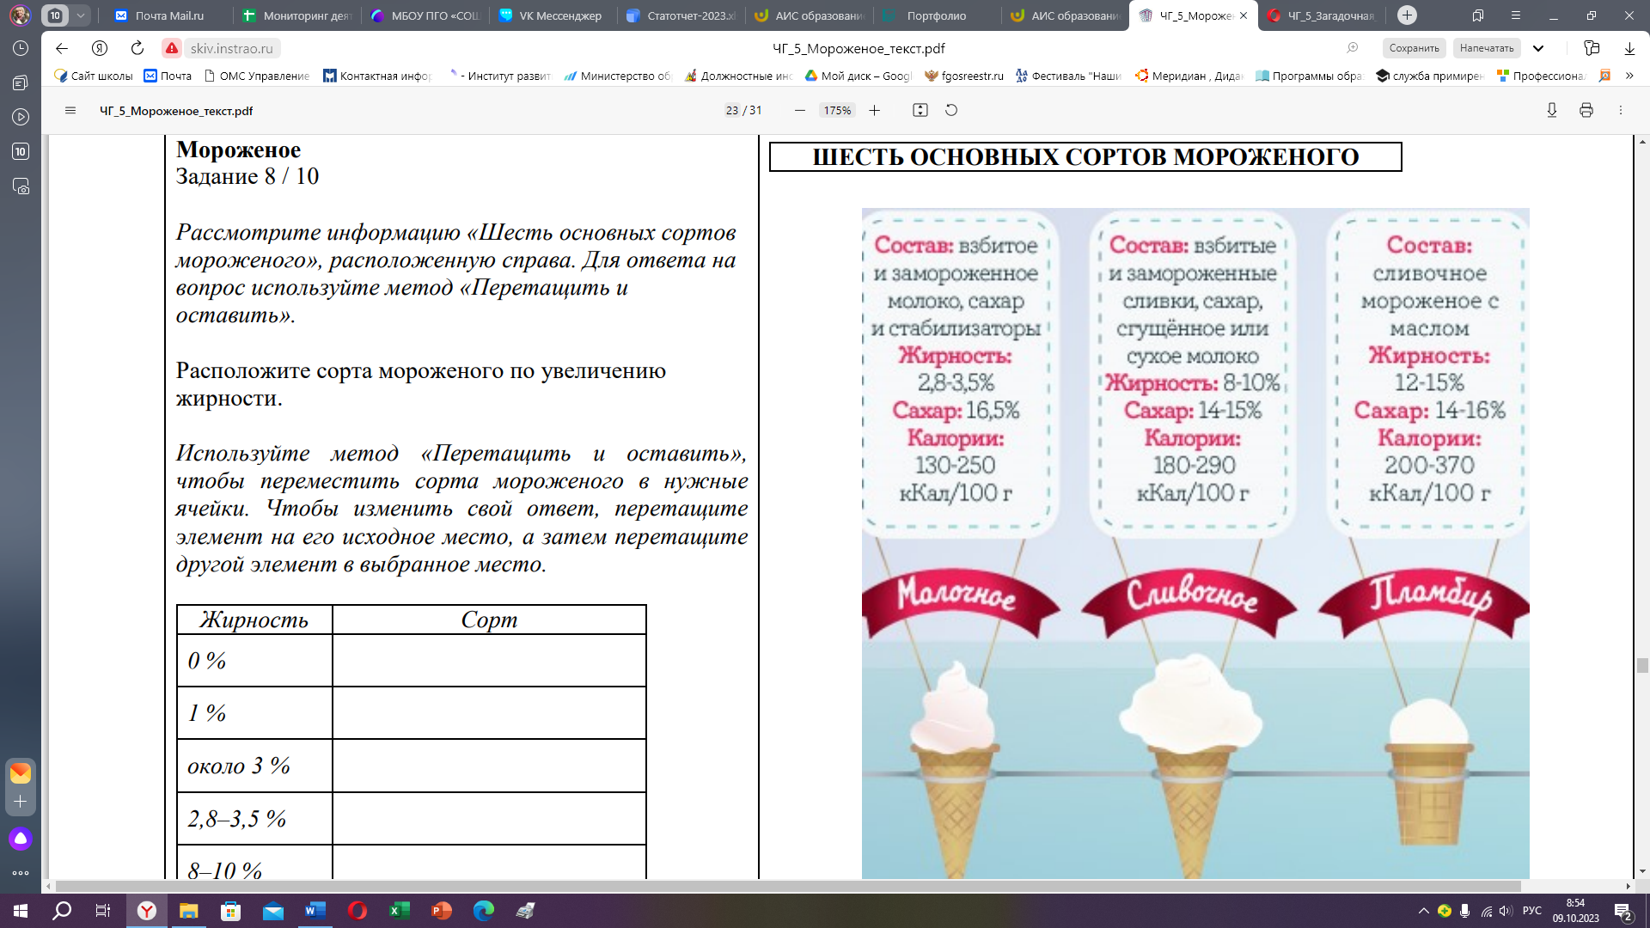 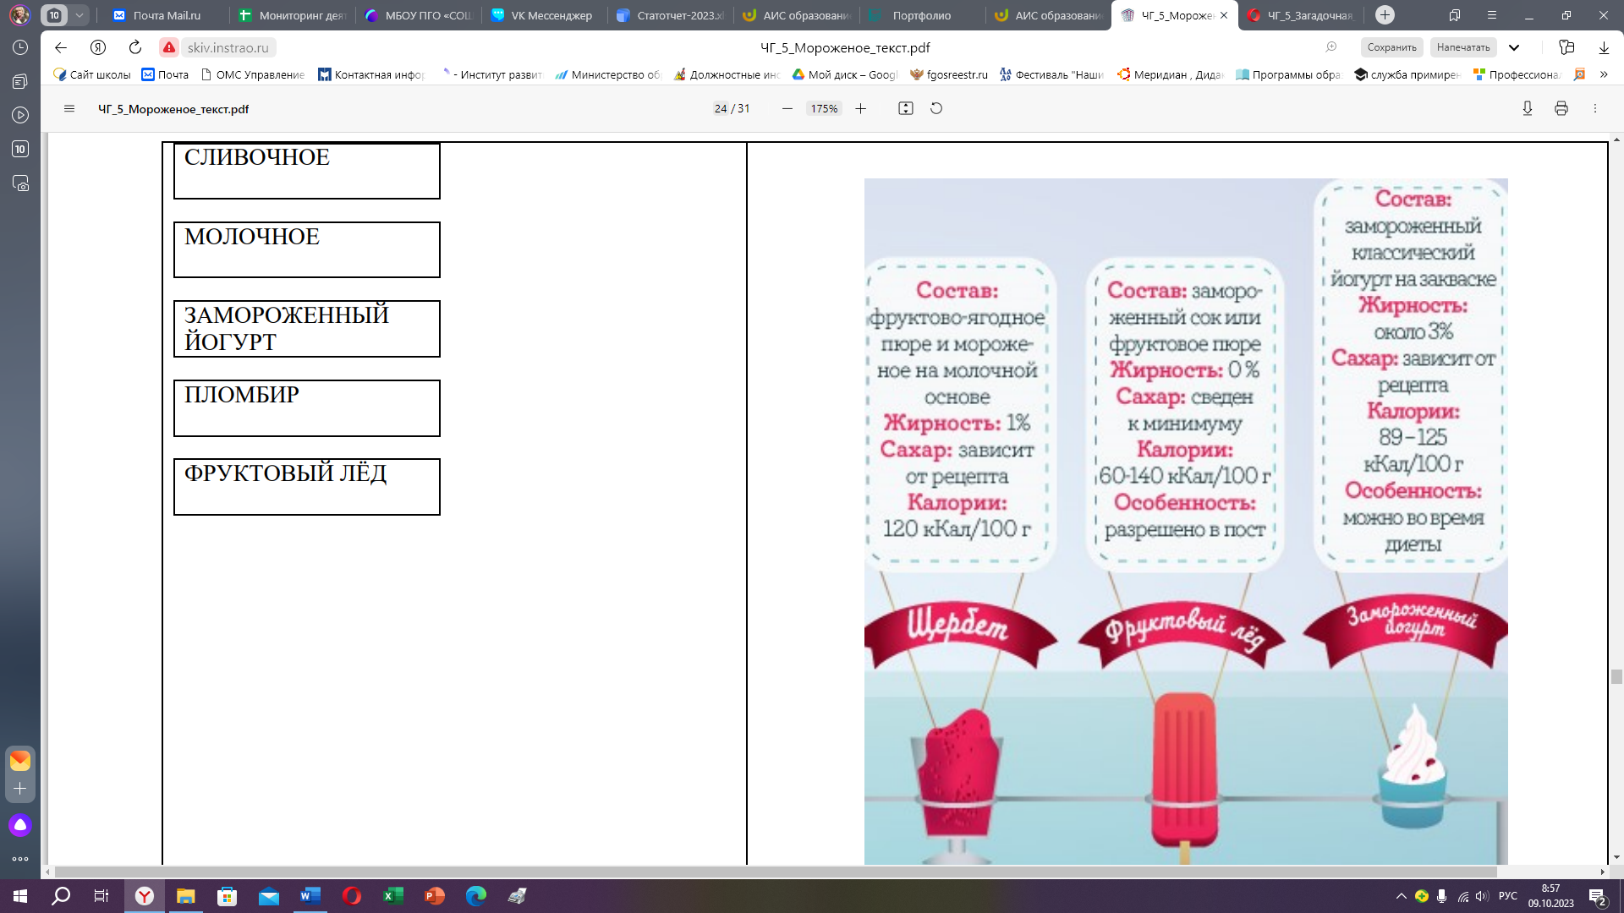

3.1. Расположите сорта мороженого по увеличению жирности.

|  |  |
| --- | --- |
| Жирность | Сорт |
| 0% |  |
| 1% |  |
| Около 3% |  |
| 2,8-3,5% |  |
| 8-10% |  |
| 12-15% |  |

3.2. При производстве каких сортов мороженого точно используются взбитые и замороженные сливки?

Отметьте все верные варианты ответа.

* Замороженный йогурт
* Фруктовый лёд
* Щербет
* Молочное
* Сливочное
* Пломбир
* Команда __________________________________________

Задание 4

Составьте «литературный» кроссворд. Кроссворд – это головоломка или игра с пересечением слов, заключающаяся в отгадывании слов по вопросам. Для составления необходимо подготовить слова на знание произведения или нескольких произведений одного или нескольких авторов.



                                                            
                                                            
                                                            
                                                            
                                                            
                                                            
                                                            
                                                            
                                                            
                                                            
                                                            
                                                            
                                                            
                                                            
                                                            
                                                            
                                                            
                                                            
                                                            
                                                            
                                                            
                                                            
                                                            
                                                            
                                                            
                                                            
                                                            
                                                            
                                                            
                                                            
                                                            
                                                            